Dynamika produkcji budowlano-montażowej
w grudniu 2023 roku
Według wstępnych danych, produkcja budowlano-montażowa (w cenach stałych) zrealizowana na terenie kraju przez przedsiębiorstwa budowlane o liczbie pracujących powyżej 9 osób w grudniu 2023 r. była wyższa o 14,0%
w porównaniu z analogicznym okresem 2022 roku (w 2022 roku spadek o 0,9%) oraz wyższa o 28,7% w stosunku do listopada 2023 (w 2022 wzrost o 17,2%).
114,0
Dynamika produkcji budowlano-montażowej w porównaniu
z grudniem 2022 roku
Tablica 1. Dynamika produkcji budowlano-montażowej (w cenach stałych)
WYSZCZEGÓLNIENIE | 12 2023 |  | 01-12 2023
WYSZCZEGÓLNIENIE | 11 2023=100 | 12 2022=100 | 01-12 2022=100
BUDOWNICTWO | 128,7 | 114,0 | 105,0
Budowa budynków^{Δ} | 121,1 | 113,4 | 98,7
Budowa obiektów inżynierii lądowej  i wodnej^{Δ} | 137,3 | 119,2 | 111,3
Roboty budowlane specjalistyczne | 121,1 | 104,7 | 102,7

^{Δ} Nazwa skrócona według PKD 2007.

W grudniu 2023 roku zwiększenie produkcji budowlano-montażowej odnotowano w skali roku dla przedsiębiorstw, których podstawową działalnością była budowa obiektów inżynierii lądowej i wodnej – o 19,2%, związanych ze wznoszeniem budynków – o 13,4% oraz wśród jednostek realizujących prace budowlane specjalistyczne – o 4,7%.
W stosunku do listopada 2023 roku zaobserwowano wzrost produkcji we wszystkich działach budownictwa, przy czym w jednostkach specjalizujących się w budowie obiektów inżynierii lądowej i wodnej – o 37,3%, wśród jednostek zajmujących się wznoszeniem budynków oraz jednostek wykonujących prace budowlane specjalistyczne – po 21,1%.
W 2023 roku, zwiększenie produkcji, w porównaniu z 2022 rokiem, odnotowano dla podmiotów zajmujących się budową obiektów inżynierii lądowej i wodnej – o 11,3% oraz wykonujących roboty budowlane specjalistyczne – o 2,7%, natomiast zmniejszenie dla jednostek zajmujących się wznoszeniem budynków – o 1,3%.
Produkcja budowlano-montażowa w grudniu 2023 roku, w porównaniu z analogicznym miesiącem 2022 roku, była wyższa dla robót o charakterze inwestycyjnym – o 46,6%, natomiast dla robót remontowych – niższa o 25,7% (w 2022 r. odpowiednio spadek o 10,1% oraz wzrost o 13,2%).
W 2023 roku, w porównaniu z rokiem 2022, odnotowano wzrost produkcji budowlano-montażowej w zakresie robót inwestycyjnych – o 30,0% oraz spadek w zakresie robót remontowych – o 28,3% (w 2022 r. wzrosty odpowiednio o 1,1% oraz 13,9%).
Wykres 1. Dynamika produkcji budowlano-montażowej (ceny stałe; przeciętna miesięczna 2015=100)
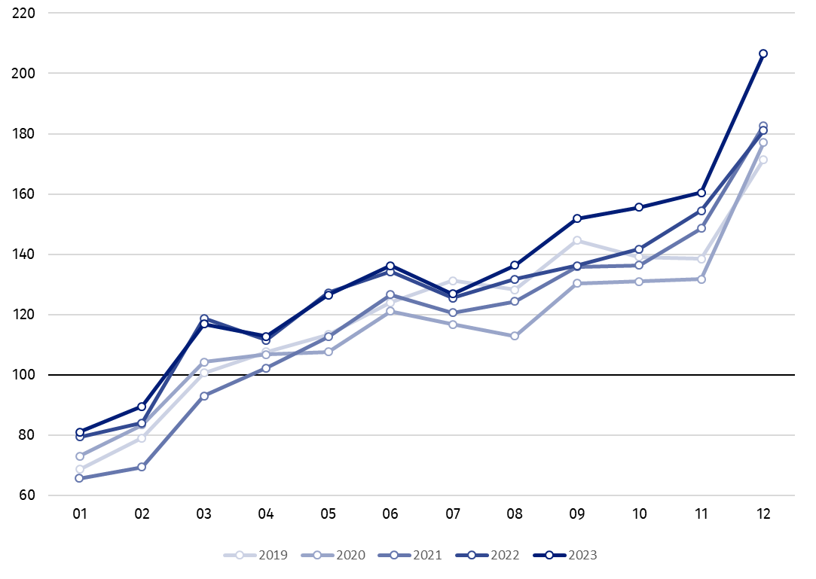

Dynamika produkcji budowlano-montażowej w grudniu 2023 r. (w cenach stałych), w porównaniu do przeciętnej miesięcznej wartości z roku 2015, wyniosła 206,5.
Po wyeliminowaniu wpływu czynników o charakterze sezonowym, produkcja budowlano-montażowa w grudniu 2023 r. ukształtowała się na poziomie o 16,1% wyższym w porównaniu z analogicznym miesiącem 2022 roku oraz o 8,5% wyższym w porównaniu z listopadem 2023 roku.

W przypadku cytowania danych Głównego Urzędu Statystycznego prosimy o zamieszczenie informacji: „Źródło danych GUS”, a w przypadku publikowania obliczeń dokonanych
na danych opublikowanych przez GUS prosimy o zamieszczenie informacji: „Opracowanie własne na podstawie danych GUS”.
Opracowanie merytoryczne:  Urząd Statystyczny w Lublinie  Dyrektor dr Krzysztof Markowski  Tel: 695 255 301 | Rozpowszechnianie:  Rzecznik Prasowy Prezesa GUS  Karolina Banaszek  Tel: 695 255 011
Wydział Współpracy z Mediami  Tel: 22 608 38 04  e-mail: obslugaprasowa@stat.gov.pl |   stat.gov.pl

@GUS_STAT

@GlownyUrzadStatystyczny

gus_stat

glownyurzadstatystycznygus

glownyurzadstatystyczny
Powiązane opracowania
Biuletyn Statystyczny
Sytuacja społeczno-gospodarcza kraju

Temat dostępny w bazach danych
Dziedzinowe Bazy Wiedzy - Budownictwo
Wskaźniki makroekonomiczne
Bank Danych Makroekonomicznych
Bank Danych Lokalnych
Dziedzinowe Bazy Wiedzy – Budownictwo (nowa wersja)
Ważniejsze pojęcia dostępne w słowniku
Sprzedaż produkcji budowlano-montażowej
Indeks (dynamika) sprzedaży produkcji budowlano-montażowej w cenach stałych (niewyrównana sezonowo)
Indeks (dynamika) sprzedaży produkcji budowlano-montażowej (wyrównany sezonowo)
Sprzedaż robót budowlanych o charakterze inwestycyjnym
Sprzedaż robót budowlanych o charakterze remontowym i pozostałych

Dane wstępne; obejmują przedsiębiorstwa o liczbie pracujących powyżej 9 osób, których przeważający rodzaj działalności zaliczono do sekcji F „Budownictwo” według Polskiej Klasyfikacji Działalności 2007 (PKD 2007).
Dane z uwzględnieniem informacji ostatecznych o produkcji i cenach w listopadzie oraz wstępnych w grudniu.
Dane wstępne dla miesiąca grudnia 2023 r.

